Предоставление муниципальной услуги: «Зачисление детей в муниципальные образовательные учреждения, реализующие образовательную программу дошкольного образования»
Выдача направлений в рамках планового комплектования на 2025-2026 учебный год:
I этап: 15.04.2025 года; II этап: 15.05.2025 года; III этап: 16.06.2025 года;
IV этап: 15.07.2025 года
Нормативно-правовые документы:
Постановление администрации Тихвинского района от 28 января 2025 г. № 01-153-а «Об утверждении административного регламента администрации муниципального образования Тихвинский муниципальный район Ленинградской области по предоставлению муниципальной услуги «Прием заявлений, постановка на учет и зачисление в образовательные учреждения, реализующие основную образовательную программу дошкольного образования (детские сады), расположенные на территории Тихвинского района Ленинградской области» | 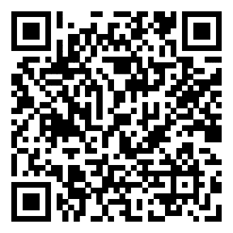
Приказ комитета по образованию администрации Тихвинского района от 18.02.2025 №2 «О закреплении муниципальных общеобразовательных учреждений, реализующих основную образовательную программу дошкольного образования за конкретными территориями Тихвинского района Ленинградской области» | 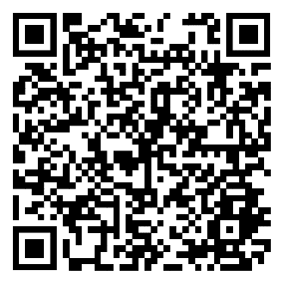
                - Размещение информации по вопросам предоставления муниципальной услуги:
- на официальном сайте комитета по образованию администрации Тихвинского района | 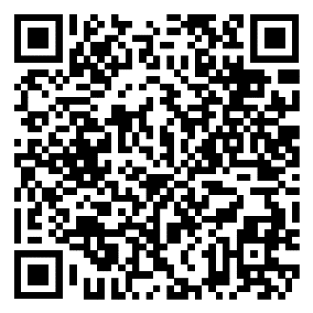
- в федеральной государственной информационной системе «Единый портал государственных и муниципальных услуг (функций)» | 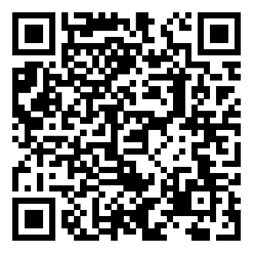
- на официальных сайтах образовательных учреждений

Способы подачи заявлений:
- в электронной форме посредством федеральной государственной информационной системы «Единый портал государственных и муниципальных услуг»;
- при личной явке в Государственном бюджетном учреждении Ленинградской области «Многофункциональный центр предоставления государственных и муниципальных услуг» (адрес: г. Тихвин, 1 микрорайон, д.2).

